Санкт-Петербургский политехнический университет Петра Великого
Институт машиностроения, материалов и транспорта
Высшая школа автоматизации и робототехники

Отчёт
по лабораторной работе №5
Дисциплина: Техническое зрение
Тема: Детектирование маркеров ArUco

Студент гр. 3331506/60401 Стрекозов А.В.
Преподаватель Титов В.В.
« »___________2020 г.

Санкт-Петербург
2020
Задания
1. Откалибровать собственную камеру при помощи доски aruco.

Для калибровки использовалась шахматная доска с размером клетки 100 пикселей с размером доски 10 на 9 клеток. Данный метод был выбран в связи с устаревшим методическим пособием данной работы и для создания применялись методы и алгоритмы аспиранта университета Роуэна (штат Нью-Джерси) Джорджа Лекейкса, которые есть в открытом доступе на платформе YouTube. Название функций, производящие калибровку и их короткое описание представлены ниже:
void CamCalibProc(Mat& camera_matrix, Mat& distortio) – функция запуска калибровочного процесса камеры для сохранения параметров коэффициентов камеры и дисторсии.
bool SaveCameraCalibration(string calib_param, Mat camera_matrix, Mat distortio) - функция загрузки из файла параметров камеры.

void CameraCalibration(vector<Mat> saved_images, Size board_size, Mat& camera_matrix, Mat& distortio) – производит калибровку камеры после нажатия клавиши enter по набору картинок полученных в ходе калибровки

void GetChessboardCorners(vector<Mat> saved_images, vector<vector<Point2f>>& corners, bool show_results) – нахождение углов квадратов калибровочной доски для каждого калибровочного изображения.

inline void CreateKnownBoardPosition(Size boardSize, vector<Point3f>& corners) – заполнение массива точек углов калибровочной доски, углы создаются в системе координат калибровочной доски

bool LoadCameraCalibration(string calib_param, Mat& camera_matrix, Mat& distortio) - функция загрузки из выбранного файла параметров камеры

Демонстрация работы калибровочного процесса показан на рисунке 1:
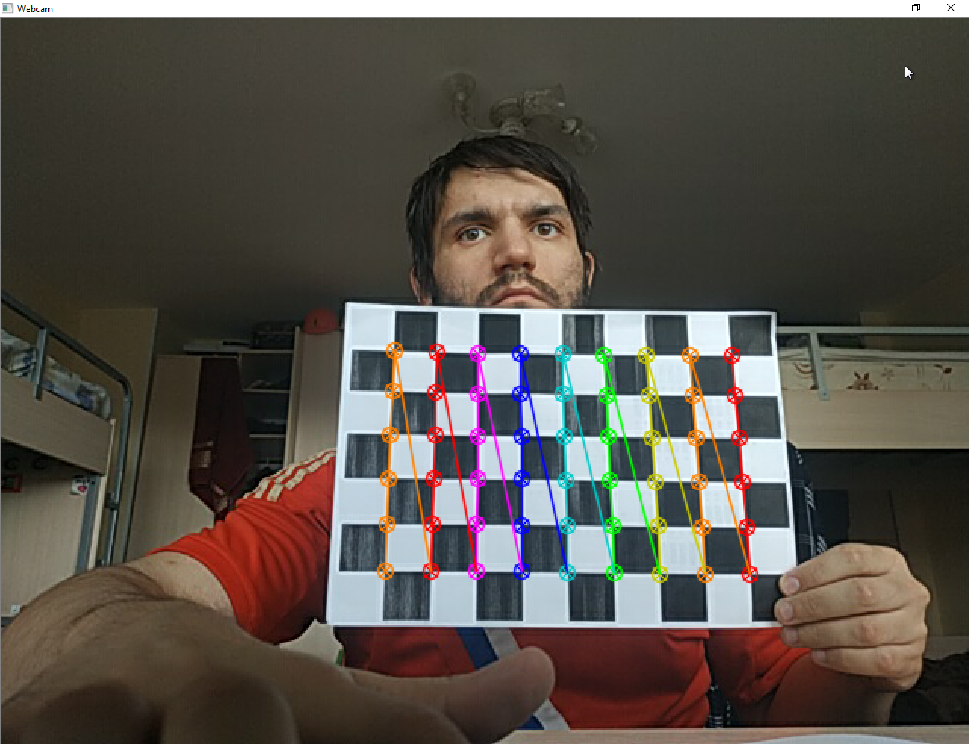
Рисунок 1 – калибровка с помощью шахматной доски
2. Написать программу, которая бы детектировала маркер на изображении и рисовать куб с основанием в виде маркера (куб должен быть спроецирован на плоскость изображения и иметь различные цвета ребер).

Описание использованных функций программы:
Mat DrawCube(Mat frame, const vector<Point2f> corners, const Vec3d rvec, const Vec3d tvec, const Mat camera_matrix, const Mat distortio, const float sq_side) - рисует куб на найденном маркере, на вход принимает изображение с обнаруженным маркером, позицию углов маркера на изображении, матрицы поворота и сдвига маркеров относительно начала координат, матрицу коэффициентов камеры и размер стороны квадрата. Возвращает изображение с нарисованным кубом.

void InitPeaks(Mat& peaks, const double square_side) - Задаёт матрицу вершин куба по осям x, y, z.

int StartWebcamMonitoring(const Mat& camera_matrix, const Mat& distortio, const float square_marker_lengths) – выводит изображение с камеры.
Пример работы показан на рисунке 2:
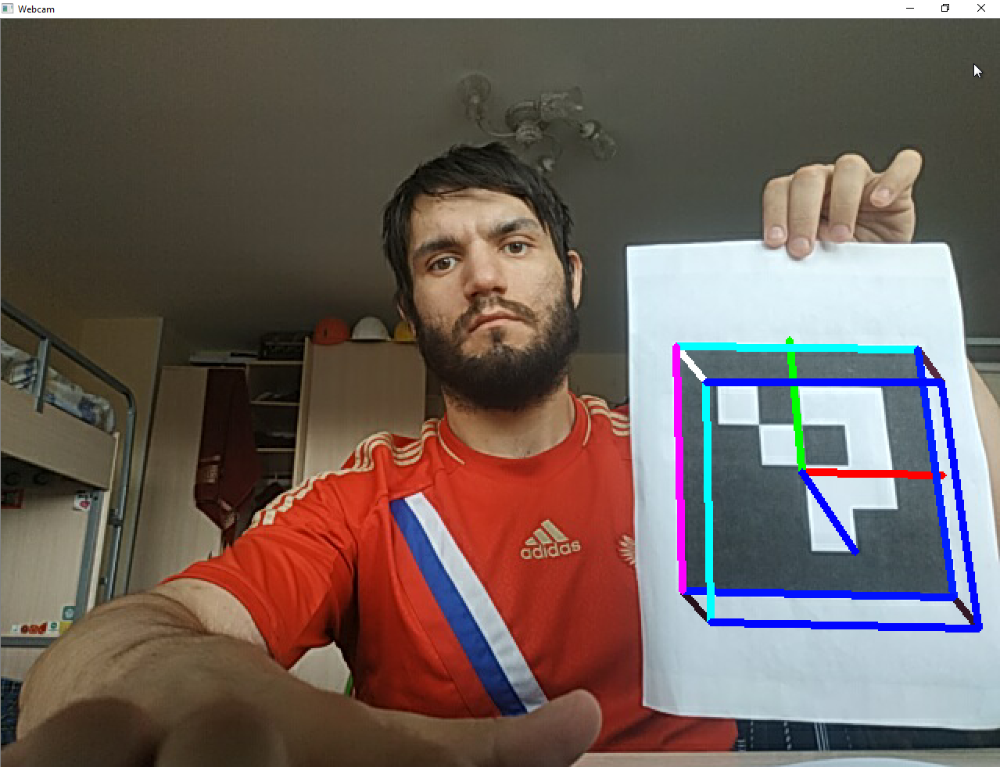
Рисунок 2 – отрисовка куба на специальном маркере ArUco

